Scrivi nella tabella il nome degli oggetti e degli animali che questo strano ladro ha messo nel suo sacco.
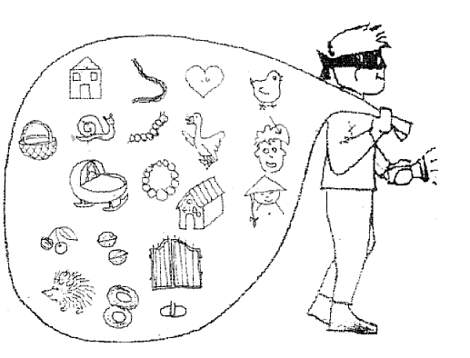

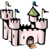


UNA CASA

